Утверждаю:
Заведующая МДОБУ №45
_____________________ А. Н. Иваненко
«______»____________________ 20____г.
Приказ _______ от ______.20__
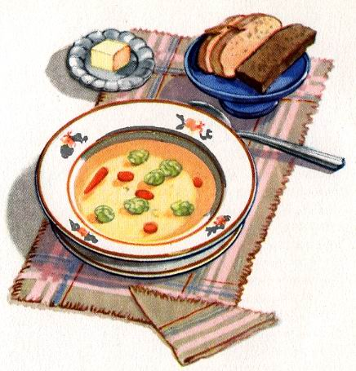
ПРЕДВАРИТЕЛЬНОЕ 10 –ДНЕВНОЕ МЕНЮ НА ЗИМНЕ-ВЕСЕННИЙ ПЕРИОД В МДОБУ №45
ПЕРВАЯ НЕДЕЛЯ ЯСЛИ
 | Понедельник | Вторник | Среда | Четверг | Пятница
Завтрак | Яйцо отварное. Икра кабачковая.  Чай сахаром.  Городская булочка  с маслом, сыром | Запеканка творожно- манная. Молочный соус. Чай с сахаром. Городская булочка с маслом. | Каша манная молочная  Чай с сахаром.  Городская булочка с маслом. | Каша рисовая молочная  Кофейный напиток на молоке.  Городская булочка с маслом. | Омлет  Кабачковая икра  Какао на молоке.  Городская булочка с маслом.
Второй  завтрак | Сок.  Кондитерское изделие | Фрукты | Сок  Кондитерское изделие | Фрукты | Йогурт
Обед | Соленья  Борщ со сметаной.  Плов из говядины.  Кисель ягодный .  Хлеб | Соленья  Свекольник со сметаной.  Котлета мясная  Макароны отварные  Компот из сухофруктов. Хлеб. | Рассольник.  Котлета рыбная  Свекла тушеная.  ( Морковь тушеная)  Компот из фруктов.  Хлеб. | Соленья.  Суп гороховый.  Тушеная  капуста с говядиной.  Компот из сухофруктов. Хлеб | Соленья.  Суп куриный с клецками.  Плов из отварных кур.  Компот из фруктов  Хлеб
Полдник | Каша пшенная молочная.  Кефир  Фрукты. | Тефтели рыбные.  Картофельное пюре. Чай с сахаром.  Хлеб | Булочка сдобная  Кефир. Фрукты. | Запеканка творожно-манная с фруктовой подливой.  Кефир | Сок. Кондитерское.  Каша гречневая молочная.

Утверждаю:
Заведующая МДОБУ №45
_____________________ А. Н. Иваненко
«______»____________________ 20____г.
Приказ _______ от ______.20__

ПРЕДВАРИТЕЛЬНОЕ 10 –ДНЕВНОЕ МЕНЮ НА ЗИМНЕ-ВЕСЕННИЙ ПЕРИОД В МДОБУ №45
ВТОРАЯ НЕДЕЛЯ ЯСЛИ
 | Понедельник | Вторник | Среда | Четверг | Пятница
Завтрак | Макароны с сыром и маслом  Чай сахаром.  Городская булочка  с маслом. | Запеканка творожно- манная. Молочный соус. Чай с сахаром. Городская булочка с маслом. | Каша манная молочная  Чай с сахаром.  Городская булочка с маслом. | Каша гречневая молочная  Какао н а молоке.  Городская булочка с маслом. | Омлет  Кабачковая икра  Кофейный на молоке.  Городская булочка с маслом, сыром.
Второй  завтрак | Сок.  Кондитерское изделие | Фрукты | Сок  Кондитерское изделие | Фрукты | Йогурт
Обед | Соленья  Свекольник со сметаной.  Капуста тушеная с говядиной.  Кисель ягодный .  Хлеб | Соленья  Борщ со сметаной.  Тефтели мясные с соусом. Свекла тушеная  Компот из сухофруктов. Хлеб. | Соленья.  Суп гороховый  Котлета рыбная  Картофельное пюре  Компот из фруктов.  Хлеб. | Соленья.  Суп пшенный .  Тушеный картофель с говядиной.  Компот из сухофруктов. Хлеб | Соленья.  Суп куриный с клецками.  Плов из отварных кур.  Компот из фруктов  Хлеб
Полдник | Каша рисовая молочная. Кефир.  Фрукты. | Тефтели рыбные.  Картофельное пюре. Чай с сахаром.  Хлеб | Овощное рагу.  Кефир. Фрукты. | Запеканка творожно-манная с фруктовой подливой.  Кефир | Сок. Кондитерское. Суп с макаронными изделиями. Тыква печеная.

